3e année du secondaire
Semaine du 25 mai 2020
Le scientifique s’explique! 1
Consignes à l’élève 1
Matériel requis 1
Information aux parents 2
Annexe – Quelques phénomènes à explorer! 3
Disco Inferno 4
Consignes à l’élève 4
Matériel requis 4
Annexe – Disco Inferno 5
Étudions les fonctions 7
Consignes à l’élève 7
Matériel requis 7
Information à l’intention des parents 7
Annexe – Mise en situation 8
Annexe – Solutionnaire 9
La masse volumique des fluides 10
Consignes à l’élève 10
Matériel requis 10
Information aux parents 10
Annexe – Activité sur la masse volumique des liquides 11
Masse volumique 11
Annexe – Expérience 12
Manipulations 12
À la colonisation du Québec 13
Consignes à l’élève 13
Matériel requis 13
Information aux parents 14
Annexe – À la colonisation du Québec 15

Français, langue d’enseignement

Le scientifique s’explique!

Consignes à l’élève
Québec-Science, Sciences & Vie, Les débrouillards, Explorateurs, Curium… des revues de sciences, il en existe pour tous les goûts et pour tous les âges! Ce, d’autant plus qu’ils portent sur une vaste étendue de sujets, couvrant autant les étoiles et les planètes que les microorganismes en passant par la réalité virtuelle et les phénomènes énigmatiques! Imaginez que vous devenez chercheur, expert d’un sujet complexe. Comment pourriez-vous vulgariser les informations pour les rendre claires et accessibles à tous?
- Testez d’abord vos connaissances sur la structure du texte explicatif à l’aide d’un test Kahoot! Sentez-vous libre de le faire en équipe avec vos amis, vos pairs ou les membres de ta famille!
- Parcourez les trois pages d’Alloprof sur la structure du texte explicatif.
- Lisez et annotez le texte « Pourquoi avons-nous des impressions de déjà-vu? », il s’agit d’un bon exemple de l’activité de rédaction à produire !
- Seul, avec des amis ou des membres de votre famille, faites une courte recherche sur un sujet qui te passionne. Pour t’inspirer, explore les idées de sujet en annexe de ce document. Deviens expert de ton sujet! Puis, rédige un paragraphe explicatif. Un défi additionnel pourrait être d’inclure tous les cinq procédés explicatifs dans votre paragraphe.
- Présente ensuite ton sujet à des membres de ta famille, à des amis, voire à ton enseignant!

Matériel requis
- Copiez le lien vers le test Kahoot dans votre navigateur internet : https://kahoot.it/challenge/05387030?challenge-id=c754d07a-acc3-4812-9785-73062c16eb66_1589293514956
- Pour vous aider ou approfondir vos connaissances, vous pouvez visiter ces pages d’Alloprof:
- Le développement du texte explicatif
- Les modes d’organisation
- Les procédés explicatifs
- Le texte « Pourquoi avons-nous des impressions de déjà-vu? »

Information aux parents

À propos de l’activité
Votre enfant s’exercera à :
Lire un texte explicatif.
Tester ses connaissances sur la structure du texte explicatif.
Expliquer un phénomène, un fait ou une découverte.
Vous pourriez :
Participer au test Kahoot ainsi qu’à la recherche d’information.
Écouter ou lire l’explication de votre enfant au sujet d’un sujet qui le passionne.
Discuter plus en profondeur de ce phénomène d’intérêt.

Français, langue d’enseignement

Annexe – Quelques phénomènes à explorer!

- Pourquoi les chats ronronnent-ils?
- Pourquoi les feuilles changent-elles de couleur à l’automne?
- Pourquoi le vent?
- Pourquoi rougit-on?
- Pourquoi n’y a-t-il pas de vie sur Mars?
- Pourquoi a-t-on le hoquet?
- Pourquoi la musique a-t-elle des bienfaits sur la santé mentale?
- Comment se forment des jumeaux homozygotes?
- D’où provient le phénomène de migration des animaux?
- Pourquoi ressent-on le besoin de dormir?
- Comment fonctionne le cerveau des polyglottes?
- Pourquoi les animaux hibernent-ils?
- Comment les océans stockent-ils le carbone?
- Comment attrape-t-on des coups de soleil?
- Pourquoi certains sportifs se dopent-ils?
- Comment se forment les stalactites et les stalagmites?

Bonne rédaction!

Anglais, langue seconde

Disco Inferno

Consignes à l’élève
- Disco is a style of music that has been popular since the 70s. Derived from the word discothèque, the name is synonym for dancing and joyous occasions. In these activities, you will learn more about the cultural impact disco music had on the time period and understand why so many people still enjoy it today.
- First, reflect on the evolution of music through the last decades. Answer the questions in Appendix 1 to get an overview of the topic.
- Before learning more about the Disco era, get acquainted with related vocabulary. Fill out the chart in Appendix 2.
- Read online articles and/or watch videos to learn more about the disco time period and its music.
- Finally, look up popular Disco music online. Choose one particular song and write a review by completing Appendix 3.

Matériel requis
- A dictionary
Crédits : Activité proposée par Jonathan Brouillette, enseignant (Commission scolaire des Hautes Rivières), Véronique Garant, enseignante (Commission scolaire de la Beauce-Etchemin), Dianne Elizabeth Stankiewicz, conseillère pédagogique (Commission scolaire de la Beauce-Etchemin), Élisabeth Léger, répondante matière (Commission scolaire de la Vallée-des-Tisserands) et Lisa Vachon, conseillère pédagogique (Commission scolaire des Appalaches).

Anglais, langue seconde

Annexe – Disco Inferno

APPENDIX 1
- Reflect on the following questions:
- Can you name other types of music from the past?
- What do you think about when you hear the term Rock & Roll?
- What do you know about the historical period of the 1970s?
- Can you name 5 groups/singers from the disco time period?
- Do you know any songs that are still popular today?
- Apart from listening to records, where else could people hear new music before the internet and streaming apps?
- Optional: Discuss these questions with a friend or family member, or even your class if you have scheduled online meetings with your teacher.

APPENDIX 2
- Look at the word bank showing some language related to the disco era. First, make sure you understand the meaning. Then, place the words in the proper category.

Word Bank
Disco ball - Funk - Soul - Records/Vinyls - Dance floor - Upbeat - Boogie - The hustle - Ballad -
Discothèque - Bell bottoms - Funky - Soul train - An afro - Groovy - Dance Floor - Platform shoes -
Saturday night fever

Music and dancing | Places and Objects | Fashion | Adjectives
Optional: Discuss with a friend or family member to add new words to the list.

APPENDIX 3
Search for popular Disco music online. Choose one song and listen to it a couple of times. Then, share your thoughts and opinions about the song by completing the chart.

Your Thoughts and Opinions

The group
The style of music
The song and its lyrics
How it makes me feel
Likes /dislikes
(2 reasons why)

Mathématique

Étudions les fonctions

Consignes à l’élève
- À partir des deux mises en situation représentant des fonctions, tu dois décrire leurs propriétés en tenant compte de leur contexte et en répondant aux questions suivantes.
- Au besoin, tu peux consulter AlloProf pour obtenir plus d’information sur les propriétés des fonctions.

Matériel requis
- Les mises en situation et le solutionnaire qui se trouvent aux pages suivantes.
- Des feuilles pour tes calculs, au besoin.

Information à l’intention des parents

À propos de l’activité
Le but de cette activité est de travailler les propriétés des fonctions en analysant les deux mises en situation en tenant compte du contexte. Votre enfant devra répondre à des questions pour être en mesure de réaliser cette tâche.

Mathématique

Annexe – Mise en situation

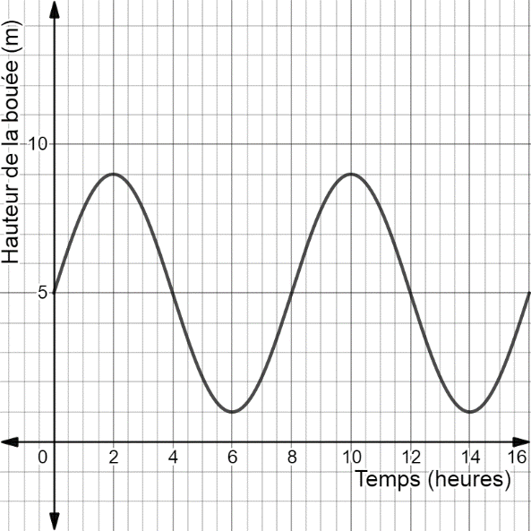
Mise en situation 1 :
Une bouée flottant sur un fleuve ondule selon le mouvement de la marée. La hauteur relative de la bouée selon le niveau de la mer, en mètres, varie en fonction du temps, en heures.

Questions :
- Quelle a été la durée d’un cycle de la marée?
- À quelle hauteur était la bouée au début de l’observation?
- Quel a été l’écart de la hauteur de la bouée?
- Quelle a été la hauteur maximale de la bouée?
- Quelle a été la hauteur minimale de la bouée?
- Sur quels intervalles de temps, la marée a-t-elle été croissante?
- Sur quels intervalles de temps la marée a-t-elle été décroissante?
- À quel moment, la bouée n’a pas ondulé sur le fleuve?

Mise en situation 2 :
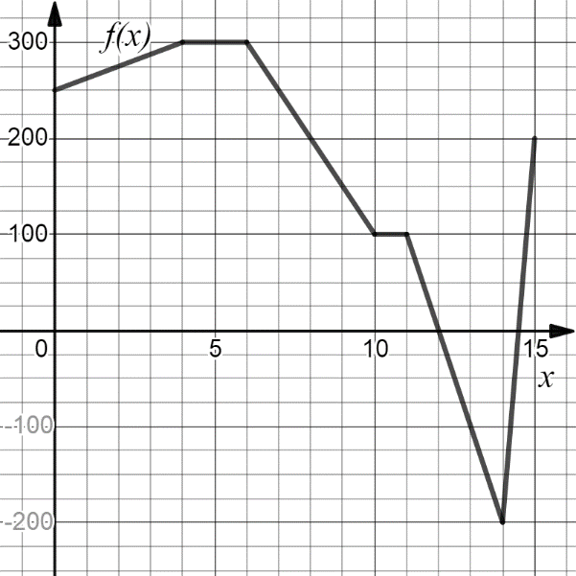
À l’aide d’un graphique, un banquier représente les fluctuations d’un compte bancaire, en dollars, en fonction du temps, en semaines.

Questions :
- Quelle a été la durée de l’observation des fluctuations du compte bancaire?
- Combien d’argent avait le compte bancaire initialement?
- Quel a été l’écart monétaire dans le compte bancaire?
- Quelle valeur maximale a atteint le compte bancaire?
- Quelle valeur minimale a atteint le compte bancaire?
- Pendant combien de temps, le compte bancaire a-t-il eu aucune variation monétaire?
- Sur quels intervalles de temps, le compte bancaire a-t-il eu un solde positif?
- Sur quel intervalle de temps, le compte bancaire a-t-il eu un solde négatif?
- Sur quels intervalles de temps, la fluctuation du compte bancaire a-t-elle été croissante?
- Sur quels intervalles de temps, la fluctuation du compte bancaire a-t-elle été décroissante?

Annexe – Solutionnaire
Mise en situation 1
- Quelle a été la durée d’un cycle de la marée? | 8 heures
- À quelle hauteur était la bouée au début de l’observation? | 5 mètres (par rapport au niveau de la mer)
- Quel a été l’écart de la hauteur de la bouée? | 8 mètres
- Quelle a été la hauteur maximale de la bouée? | 9 mètres
- Quelle a été la hauteur minimale de la bouée? | 1 mètre
- Sur quels intervalles de temps, la marée a-t-elle été croissante? | De 0h à 2h, de 6h à 10h et 14h à 16h
- Sur quels intervalles de temps la marée a-t-elle été décroissante? | De 2h à 6h et de 10h à 14h
- À quel moment, la bouée n’a pas ondulé sur le fleuve? | À aucun moment. La bouée continue de bouger sur le fleuve en suivant le mouvement des marées.
Mise en situation 2
- Quelle a été la durée de l’observation des fluctuations du compte bancaire? | 15 semaines
- Combien d’argent avait le compte bancaire initialement? | 250$
- Quel a été l’écart monétaire dans le compte bancaire? | 500$
- Quelle valeur maximale a atteint le compte bancaire? | 300$
- Quelle valeur minimale a atteint le compte bancaire? | -200$
- Pendant combien de temps, le compte bancaire a-t-il eu aucune variation monétaire? | 3 semaines
- Sur quels intervalles de temps, le compte bancaire a-t-il eu un solde positif? | Du début de l’observation à la 12e semaine et de la 14½^{e} à la 15e semaine.
- Sur quel intervalle de temps, le compte bancaire a-t-il eu un solde négatif? | De la 12e à la 14½^{e} semaine.
- Sur quels intervalles de temps, la fluctuation du compte bancaire a-t-elle été croissante? | Du début de l’observation à la 4e semaine et de la 14e à la 15e semaine.
- Sur quels intervalles de temps, la fluctuation du compte bancaire a-t-elle été décroissante? | De la 6e à la 10e semaine et de la 11e à la 14e semaine.

Science et technologie

La masse volumique des fluides

Consignes à l’élève
- Lis les différentes sections dans l'annexe « Activité sur la masse volumique des liquides » donnant un rappel sur des notions importantes de la masse, le volume et la masse volumique.
- Réalise l'expérience qui est proposée en lien avec les différentes notions.
- Valide ta compréhension en répondant aux questions.

Matériel requis
- Aucun

Information aux parents

À propos de l’activité
Votre enfant s’exercera à :
Expliquer, en s'appuyant sur les concepts de masse et de volume la façon dont les fluides se comportent selon leur masse volumique à travers des exercices et une expérience à réaliser.
Vous pourriez :
Encourager l'enfant à écouter les différents vidéos explicatifs et consultez les pages proposées;
Encourager votre enfant à réaliser l'expérience et à vous l'expliquer dans ses mots;
Faire une démonstration de son expérience à la famille.

Science et technologie

Annexe – Activité sur la masse volumique des liquides

Masse
La masse est la quantité de matière d'un objet. On peut, entre autres, la mesurer en grammes (g) ou en kilogrammes (kg).
Il faut bien faire la différence entre la masse et le poids. Si tu l'as oublié, écoute ce vidéo.

Volume
Le volume est l'espace occupé par l'objet. On peut, entre autres, le mesurer en millilitres (mL) ou en litres (L).
- Consulte cette page pour davantage d'explications.
- Complète ces exercices sur le volume.

Masse volumique
La masse volumique c'est une propriété caractéristique qui, comme son nom l'indique, est la quantité de matière qui se trouve dans un espace donné. C’est-à-dire la masse (g) par volume (mL). On l'écrit avec le symbole .
- Écoute cette vidéo qui te présente une expérience pour mieux comprendre la masse volumique.
- Va tester différents matériaux pour bien comprendre la masse volumique.
*Voir la page suivante pour l'expérience à réaliser

Annexe – Expérience

Expérience à réaliser
Tu as bien mérité une petite pause, je te suggère de te préparer un breuvage arc-en-ciel et surtout scientifique puisque la masse volumique s'applique aussi pour les fluides. Impressionne un peu ta famille avec un breuvage composé de différents liquides ayant des masses volumiques différentes qui font en sorte qu'ils flottent les uns sur les autres.

Matériel:
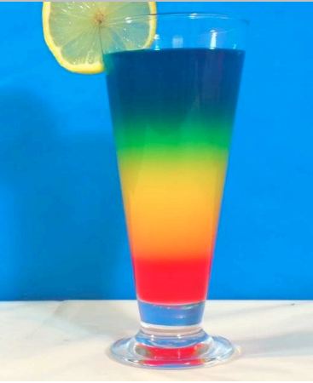
- Un sirop sucré (Ex: sirop d'érable, grenadine, miel, etc)
- Jus d'orange (Ex: jus d'orange, jus de pomme naturel, etc)
- Une boisson gazeuse sans couleur ou de l'eau gazéifiée (Ex: 7up, ClubSoda, Perrier, etc)
- Colorant alimentaire bleue
- Une cuillère

Manipulations
1. Remplis au 3/4 ton verre du jus d'orange.
2. Incline le verre et verse lentement le sirop sucré que tu as choisi pour voir apparaître une bande de couleur au fond du verre.
3. Dépose quelques gouttes de colorant bleues dans ta boisson gazeuse.
4. Verse doucement ta boisson gazeuse dans une cuillère près de la surface de ton jus d'orange de façon à ce que la boisson gazeuse se mélange un peu avec le jus d'orange pour donner une bande verte et qu'une partie de la boisson gazeuse reste à la surface pour une bande bleue.

Qu'est-ce qui se passe?
- Je suis le liquide ayant la plus grande masse volumique.
_________________________________________
- Je suis le liquide ayant une plus petite masse volumique que le jus d'orange.
_________________________________________
- Je suis le liquide avec la plus grande densité.
_________________________________________

Histoire du Québec et du Canada

À la colonisation du Québec

Consignes à l’élève
Cultive ton désir d'apprendre en t'intéressant à l'héritage de la colonisation française et anglaise sur le territoire québécois en analysant la division du territoire.
- Lorsque l'on examine la composition socio-culturelle actuelle de la population, nous remarquons que la population est multiethnique. La diversification de la composition de la population de la province s'est réalisée progressivement à l'aide de diverses vagues d'immigration. Deux métropoles, du XVIIIe siècle ont toutefois fortement contribué à organiser le territoire selon deux modes d'occupation des terres.
- À l'aide de tes connaissances générales ou d'un outil technologique, détermine quelles métropoles ont contribué à leurs arrivées sur le territoire québécois ?
- Quelles langues parlaient majoritairement les immigrants arrivés sur le territoire du XVII au XIXe siècle ?
- Porte maintenant ton attention à déterminer les ressemblances et les différences entre deux régions québécoises afin de mieux comprendre l'héritage de ces deux métropoles sur l'organisation territoriale de la province.
- Pour ce faire, à l'aide de Google Earth, regarde les terres agricoles de « La Pocatière » et le nord de « Coaticook », puis, répond aux questions suivantes en utilisant le tableau en annexe.
- Le découpage du territoire ressemble à quelle forme géométrique ?
- À quelle activité économique ces terres pouvaient-elles servir ?
- Où se situent les terres par rapport aux cours d'eau ? Pourquoi les terres sont-elles situées près ou loin des cours d'eau ?
- Comment se nomme le système de division des terres utilisé sur ces deux territoires ?
- À la lumière des informations répertoriées, à quelles époques et selon la volonté de quels régimes d'occupation La Pocatière et Coaticook ont été fondées ?
- Valide maintenant tes réponses en regardant la capsule sur le régime seigneurial (histoire) et en lisant la section « Les rangs et les cantons: deux modes de divisions des terres » sur Allo Prof.
- Puis, porte ton attention aux droits et aux devoirs des censitaires et des seigneurs sous le régime français pour mieux comprendre le fonctionnement d'une seigneurie à cette époque.
- Effectue l'activité « Quels sont les droits et devoirs qui régissent le système seigneurial ? » à l'aide d'un membre de ta famille.

Matériel requis
- Matériel d'écriture (papier, carton, crayons, etc.)
- Matériel d'impression
- Appareil numérique muni d'une connexion Internet

Information aux parents

À propos de l’activité
En classe d'histoire, l'usage de la géographie est souvent sollicité lorsqu'il s'agit de relever les traces de l'occupation d'un territoire et les éléments qui permettent de comprendre cette occupation. L'analyse permet alors de situer dans l'espace les événements qui se sont produits au cours des siècles passés. Ces habiletés permettent alors aux jeunes de développer la compétence « Caractériser deux périodes de l'histoire du Québec et du Canada ». De même, l'activité permet de développer certaines opérations intellectuelles comme l'établissement de faits et la découverte de différences et de similitude entre deux territoires. Ces opérations lui permettent de développer certaines habiletés et de forger son esprit critique.
Crédits : Activité proposée par Amélie Fontaine (Université Laval)

Histoire du Québec et du Canada

Annexe – À la colonisation du Québec
 | La Pocatière | Au nord de Coaticook
Forme de la division territoriale
Activités économiques sur ces terres
Lieu où se situe les terres par rapport aux cours d'eau
Système de division des terres utilisés à cet époque
Époque
Division réalisée selon la volonté de quel régime d'occupation (Changement de régime en 1760)

